2018年普通高等学校招生全国统一考试（一）

理科综合能力测试

注意事项：

1．答卷前，考生务必将自己的姓名、准考证号填写在答题卡上。

2．回答选择题时，选出每小题答案后，用铅笔把答题卡上对应题目的答案标号涂黑，如需改动，用橡皮擦干净后，再选涂其它答案标号。回答非选择题时，将答案写在答题卡上，写在本试卷上无效。。

3．考试结束后，将本试卷和答题卡一并交回。学·科网

可能用到的相对原子质量：H 1 Li 7 C 12 N 14 O 16 Na 23 S 32 Cl 35.5 Ar 40 Fe 56 I 127

一、选择题：本题共13个小题，每小题6分。在每小题给出的四个选项中，只有一项是符合题目要求的。

1．生物膜的结构与功能存在密切的联系。下列有关叙述错误的是

A．叶绿体的类囊体膜上存在催化ATP合成的酶B．溶酶体膜破裂后释放出的酶会造成细胞结构的破坏C．细胞的核膜是双层膜结构，核孔是物质进出细胞核的通道

D．线粒体DNA位于线粒体外膜上，编码参与呼吸作用的酶

2．生物体内的DNA常与蛋白质结合，以DNA—蛋白质复合物的形式存在。下列相关叙述错误的是

A．真核细胞染色体和染色质中都存在DNA—蛋白质复合物B．真核细胞的核中有DNA—蛋白质复合物，而原核细胞的拟核中没有C．若复合物中的某蛋白参与DNA复制，则该蛋白可能是DNA聚合酶

D．若复合物中正在进行RNA的合成，则该复合物中含有RNA聚合酶

3．下列有关植物根系吸收利用营养元素的叙述，错误的是

A．在酸性土壤中，小麦可吸收利用土壤中的N2和NO-3B．农田适时松土有利于农作物根细胞对矿质元素的吸收C．土壤微生物降解植物秸秆产生的无机离子可被根系吸收

D．给玉米施肥过多时，会因根系水分外流引起“烧苗”现象

4．已知药物X对细胞增值有促进作用，药物D可抑制药物X的作用。某同学将同一瓶小鼠皮肤细胞平均分为甲、乙、丙三组，分别置于培养液中培养，培养过程中进行不同的处理（其中甲组未加药物），每隔一段时间测定各组细胞数，结果如图所示。据图分析，下列相关叙述不合理的是

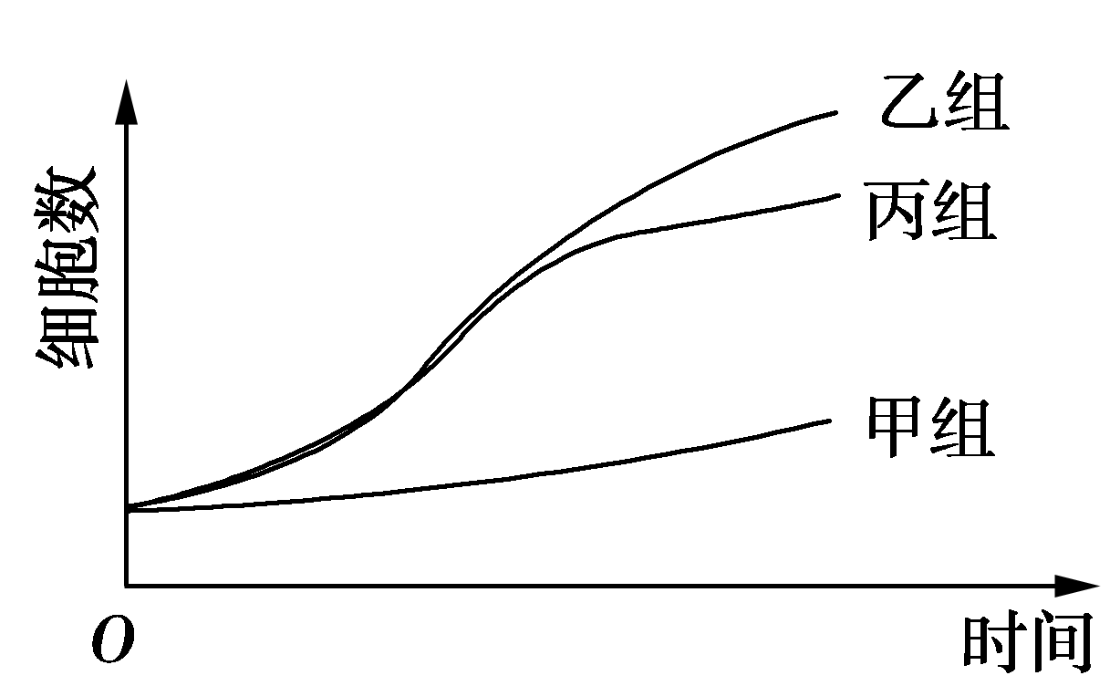

A．乙组加入了药物X后再进行培养B．丙组先加入药物X，培养一段时间后加入药物D，继续培养C．乙组先加入药物D，培养一段时间后加入药物X，继续培养

D．若药物X为蛋白质，则药物D可能改变了药物X的空间结构

5．种群密度是种群的数量特征之一，下列叙述错误的是

A．种群的S型增长是受资源因素限制而呈现的结果B．某林场中繁殖力极强老鼠种群数量的增长会受密度制约C．鱼塘中某种鱼的养殖密度不同时，单位水体该鱼的产量有可能相同

D．培养瓶中细菌种群数量达到*K*值前，密度对其增长的制约逐渐减弱

6．某大肠杆菌能在基本培养基上生长，其突变体M和N均不能在基本培养基上生长，但M可在添加了氨基酸甲的基本培养基上生长，N可在添加了氨基酸乙的基本培养基上生长，将M和N在同时添加氨基酸甲和乙的基本培养基中混合培养一段时间后，再将菌体接种在基本培养基平板上，发现长出了大肠杆菌（X）的菌落。据此判断，下列说法不合理的是

A．突变体M催化合成氨基酸甲所需酶的活性丧失B．突变体M和N都是由于基因发生突变而得来的C．突变体M的RNA与突变体N混合培养能得到X

D．突变体M和N在混合培养期间发生了DNA转移

29．（10分）

回答下列问题：

（1）大自然中，猎物可通过快速奔跑来逃脱被捕食，而捕食者则通过更快速的奔跑来获得捕食猎物的机会，猎物和捕食者的每一点进步都会促进对方发生改变，这种现象在生态学上称为 。

（2）根据生态学家斯坦利的“收割理论”，食性广捕食者的存在有利于增加物种多样性，在这个过程中，捕食者使物种多样性增加的方式是 。

（3）太阳能进入生态系统的主要过程是 。分解者通过 来获得生命活动所需的能量。

30．（9分）

甲、乙两种植物净光合速率随光照强度的变化趋势如图所示。

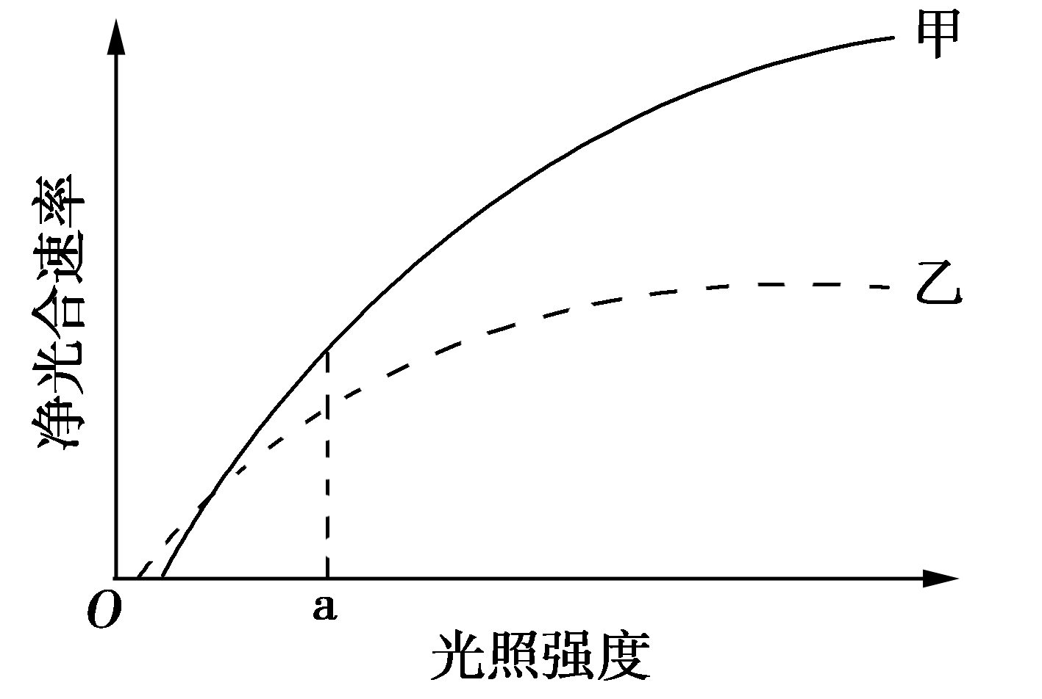

回答下列问题：

（1）当光照强度大于a时，甲、乙两种植物中，对光能的利用率较高的植物是____________。

（2）甲、乙两种植物单独种植时，如果种植密度过大，那么净光合速率下降幅度较大的植物是_________，判断的依据是______________________。

（3）甲、乙两种植物中，更适合在林下种植的是______。

（4）某植物夏日晴天中午12：00时叶片的光合速率明显下降,其原因是进入叶肉细胞的_________ （填“O2”或“CO2”）不足。

31．（8分）

为探究不同因素对尿量的影响，某同学用麻醉后的实验兔进行不同的实验，实验内容如下：

a．记录实验兔的尿量（单位：滴/分钟）。

b．耳缘静脉注射垂体提取液0.5 mL，记录尿量。

c．待尿量恢复后，耳缘静脉注射20%葡萄糖溶液15 mL，记录尿量，取尿液做尿糖定性实验。

回答下列问题：

（1）该同学发现，与a相比，b处理后实验兔尿量减少，其主要原因是___________，

（2）c处理后，肾小管腔内液体的渗透压会升高，实验兔的尿量会______。取尿液加入斐林试剂做尿糖定性实验出现砖红色，说明尿液中含有________。

（3）若某实验兔出现腹泻、尿量减少现象，导致尿量减少的主要原因是血浆渗透压升高，刺激了存在于 的渗透压感受器，从而引起尿量减少。

32．（12分）

果蝇体细胞有4对染色体，其中2、3、4号为常染色体。已知控制长翅/残翅性状的基因位于2号染色体上，控制灰体/黑檀体性状的基因位于3号染色体上。某小组用一只无眼灰体长翅雌蝇与一只有眼灰体长翅雄蝇杂交，杂交子代的表现型及其比例如下：

|  |  |  |
| --- | --- | --- |
| 眼 | 性别 | 灰体长翅∶灰体残翅∶黑檀体长翅∶黑檀体残翅 |
| 1/2有眼 | 1/2雌 | 9∶3∶3∶1 |
| 1/2雄 | 9∶3∶3∶1 |
| 1/2无眼 | 1/2雌 | 9∶3∶3∶1 |
| 1/2雄 | 9∶3∶3∶1 |

回答下列问题；

（1）根据杂交结果，________（填“能”或“不能”）判断控制果蝇有眼/无眼性状的基因是位于X染色体还是常染色体上，若控制有眼/无眼性状的基因位于X染色体上，根据上述亲本杂交组合和杂交结果判断，显性性状是_____________，判断依据是___________。

（2）若控制有眼/无眼性状的基因位于常染色体上，请用上表中杂交子代果蝇为材料设计一个杂交实验来确定无眼性状的显隐性（要求：写出杂交组合和预期结果）。

（3）若控制有眼/无眼性状的基因位于4号染色体上，用灰体长翅有眼纯合体和黑檀体残翅无眼纯合体果蝇杂交，F1相互交配后，F2中雌雄均有_______种表现型，其中黑檀体长翅无眼所占比例为3/64时，则说明无眼性状为_________（填”显性”或”隐性”）。

37．[生物一选修1：生物技术实践]（15分）

将马铃薯去皮切块，加水煮沸一定时间，过滤得到马铃薯浸出液。在马铃薯浸出液中加入一定量蔗糖和琼脂，用水定容后灭菌，得到M培养基。

回答下列问题：

（1）M培养基若用于真菌的筛选，则培养基中应加入链霉素以抑制_______的生长，加入了链霉素的培养基属于____________培养基。

（2）M培养基中的马铃薯浸出液为微生物生长提供了多种营养物质，营养物质类型除氮源外还有__________ （答出两点即可）。氮源进入细胞后，可参与合成的生物大分子有 （答出两点即可）。

（3）若在M培养基中用淀粉取代蔗糖，接种土壤滤液并培养，平板上长出菌落后可通过加入显色剂筛选出能产淀粉酶的微生物。加入的显色剂是____________，该方法能筛选出产淀粉酶微生物的原理是_____________。

（4）甲、乙两位同学用稀释涂布平板法测定某一土壤样品中微生物的数量，在同一稀释倍数下得到以下结果：

甲同学涂布了3个平板，统计的偏落数分别是110、140和149，取平均值133；

乙同学涂布了3个平板，统计的菌落数分别是27、169和176，取平均值124。

有人认为这两位同学的结果中，乙同学的结果可信度低，其原因是____________。

38．[生物——选修3:现代生物科技专题](15分)

回答下列问题：

（1）博耶( H. Boyer)和科恩(S. Coben)将非洲爪蟾核糖体蛋白基因与质粒重组后导入大肠杆菌细胞中进行了表达，该研究除证明了质粒可以作为载体外，还证明了_____(答出两点即可)。

（2）体外重组的质粒可通过Ca2+参与的 方法导入大肠杆菌细胞：而体外重组的噬菌体DNA通常需与 组装成完整噬菌体后，才能通过侵染的方法将重组的噬菌体DNA导入宿主细胞，在细菌、心肌细胞、叶肉细胞中,可作为重组噬菌体宿主细胞的是 。

（3）真核生物基因(目的基因)在大肠杆菌细胞内表达时,表达出的蛋白质可能会被降解。为防止蛋白质被降解，在实验中应选用 的大肠杆菌作为受体细胞,在蛋白质纯化的过程中应添加 的抑制剂。

2018年普通高等学校招生全国统一考试

理科综合参考答案

1．D 2．B 3．A 4．C 5．D 6．C

29．（10分）

（1）协同进化（或共同进化）

（2）捕食者往往捕食个体数量多的物种，为其他物种的生存提供机会

（3）绿色植物通过光合作用将太阳能转化为化学能储存在有机物中 呼吸作用将动植物遗体和动物排遗物中的有机物分解

30．（9分）

（1）甲

（2）甲 光照强度降低导致甲植物净光合速率降低的幅度比乙大，种植密度过大，植株接受的光照强度减弱，导致甲植物净光合速率下降幅度比乙大

（3）乙

（4）CO2

31．（8分）

（1）垂体提取液中含有抗利尿激素，促进了肾小管和集合管重吸收水

（2）增加 葡萄糖

（3）下丘脑

32．（12分）

（1）不能 无眼 只有当无眼为显性时，子代雌雄个体中才都会出现有眼与无眼性状的分离

（2）杂交组合：无眼×无眼 预期结果：若子代中无眼∶有眼=3∶1，则无眼位显性性状；若子代全部为无眼，则无眼位隐性性状

（3）8 隐性

37．（15分）

（1）细菌 选择

（2）碳源、无机盐 蛋白质、核酸

（3）碘液 淀粉遇碘液显蓝色，产淀粉酶的菌落周围淀粉被水解，形成透明圈

（4）乙同学的结果中，1个平板的计数结果与另2个相差悬殊，结果的重复性差。学科#网

38．（15分）

（1）体外重组的质粒可以进入体细胞；真核生物基因可在原核细胞中表达

（2）转化 外壳蛋白（噬菌体蛋白） 细菌

（3）蛋白酶缺陷型 蛋白酶

2018年普通高等学校招生全国统一考试（二）

理科综合能力测试试题卷

注意事项：

1．答卷前，考生务必将自己的姓名、准考证号填写在答题卡上。

2．作答时，务必将答案写在答题卡上。写在本试卷及草稿纸上无效。

3．考试结束后，将本试卷和答题卡一并交回。

可能用到的相对原子质量：H 1 C 12 N 14 O 16 Na 23 P 31 S 32 Fe 56

一、选择题：本题共13个小题，每小题6分，共78分。在每小题给出的四个选项中，只有一项是符合题目要求的。学@科网

1．下列关于人体中蛋白质功能的叙述，错误的是

A．浆细胞产生的抗体可结合相应的病毒抗原B．肌细胞中的某些蛋白质参与肌肉收缩的过程C．蛋白质结合Mg2+形成的血红蛋白参与O2运输

D．细胞核中某些蛋白质是染色体的重要组成成分

2．下列有关物质跨膜运输的叙述，正确的是

A．巨噬细胞摄入病原体的过程属于协助扩散B．固醇类激素进入靶细胞的过程属于主动运输C．神经细胞受到刺激时产生的Na+内流属于被动运输

D．护肤品中的甘油进入皮肤细胞的过程属于主动运输

3．下列有关人体内激素的叙述，正确的是

A．运动时，肾上腺素水平升高，可使心率加快。说明激素是高能化合物B．饥饿时，胰高血糖素水平升高，促进糖原分解，说明激素具有酶的催化活性C．进食后，胰岛素水平升高，其既可加速糖原合成，也可作为细胞的结构组分

D．青春期，性激素水平升高，随体液到达靶细胞，与受体结合可促进机体发育

4．有些作物的种子入库前需要经过风干处理，与风干前相比，下列说法错误的是

A．风干种子中有机物的消耗减慢B．风干种子上微生物不易生长繁殖C．风干种子中细胞呼吸作用的强度高

D．风干种子中结合水与自由水的比值大

5．下列关于病毒的叙述，错误的是

A．从烟草花叶病毒中可以提取到RNAB．T2噬菌体可感染肺炎双球菌导致其裂解C．HIV可引起人的获得性免疫缺陷综合征

D．阻断病毒的传播可降低其所致疾病的发病率

6．在致癌因子的作用下，正常动物细胞可转变为癌细胞，有关癌细胞特点的叙述错误的是

A．细胞中可能发生单一基因突变，细胞间黏着性增加B．细胞中可能发生多个基因突变，细胞的形态发生变化

C．细胞中的染色体可能受到损伤，细胞的增殖失去控制

D．细胞中遗传物质可能受到损伤，细胞表面的糖蛋白减少

29．（8分）

为研究垂体对机体生长发育的作用，某同学用垂体切除法进行实验。在实验过程中，用幼龄大鼠为材料，以体重变化作为生长发育的检测指标。回答下列问题：

（1）请完善下面的实验步骤

①将若干只大鼠随机分为A、B两组后进行处理，A组（对照组）的处理是___________，B组的处理是_____________。

②将上述两组大鼠置于相同的适宜条件下饲养。

③_______。

④对所得数据进行统计处理与分析

（2）实验结果与分析

B组大鼠生长发育的状况不如A组，出现这种差异的原因是由于B组的处理使大鼠缺失了来源于垂体的_________激素和________激素。

30．（8分）

为了研究某种树木树冠上下层叶片光合作用的特性，某同学选取来自树冠不同层的A、B两种叶片，分别测定其净光合速率，结果如图所示，据图回答问题：

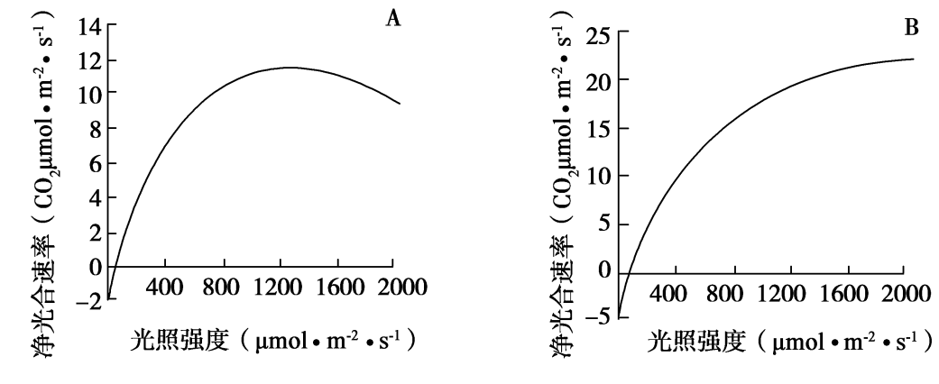

（1）从图可知，A叶片是树冠_________（填“上层”或“下层”）的叶片，判断依据是______________________。

（2）光照强度达到一定数值时，A叶片的净光合速率开始下降，但测得放氧速率不变，则净光合速率降低的主要原因是光合作用的_____________反应受到抑制。

（3）若要比较A、B两种新鲜叶片中叶绿素的含量，在提取叶绿素的过程中，常用的有机溶剂是______________。

31．（11分）

大型肉食性动物对低营养级肉食性动物与植食性动物有捕食和驱赶作用。这一建立在”威慑”与“恐惧”基础上的种间关系会对群落或生态系统产生影响，此方面的研究属于“恐惧生态学”范畴。回答下列问题

（1）当某种大型肉食性动物迁入到一个新的生态系统时，原有食物链的营养级有可能增加，生态系统中食物链的营养级数量一般不会太多，原因是__________。

（2）如果将顶级肉食性动物引入食物网只有三个营养级的某生态系统中，使得甲、乙两种植食性动物间的竞争结果发生了反转，即该生态系统中甲的数量优势地位丧失，假定该反转不是由于顶级肉食性动物的直接捕食造成的，那么根据上述“恐惧生态学”知识推测，甲的数量优势地位表失的可能原因是_______（答出一点即可）。

（3）若某种大型肉食性动物在某地区的森林中重新出现，会减轻该地区野猪对农作物的破坏程度。根据上述“恐俱生态学”知识推测，产生这一结果的可能原因有______（答出两点即可）。

32．（12分）

某种家禽的豁眼和正常眼是一对相对性状,豁眼雌禽产蛋能力强,已知这种家禽的性别决定方式与鸡相同,豁眼性状由Z染色体上的隐性基因a控制,且在W染色体上没有其等位基因。回答下列问题：

（1）用纯合体正常眼雄禽与豁眼雌禽杂交,杂交亲本的基因型为______。理论上F1个体的基因型和表现型为_____， F2雌禽中豁眼禽所占的比例为______。

（2）为了给饲养场提供产蛋能力强的该种家禽,请确定一个合适的杂交组合,使其子代中雌禽均为豁眼,雄禽均为正常眼,写出杂交组合和预期结果,要求标明亲本和子代的表现型,基因型。

（3）假设M/m基因位于常染色体上,m基因纯合时可使部分应表现为豁眼的个体表现为正常眼,而MM和Mm对个体眼的表现型无影响。以此推测,在考虑M/m基因的情况下,若两只表现型均为正常眼的亲本交配,其子代中出现豁眼雄禽,则亲本雌禽的基因型为____,子代中豁眼雄禽可能的基因型包括______。

37．[生物——选修1：生物技术实践]（15分）

在生产、生活和科研实践中,经常通过消毒和灭菌来避免杂菌的污染。

回答下列问题：

（1）在实验室中,玻璃和金属材质的实验器具_____（填“可以”或“不可以”）放入干热灭菌箱中进行干热灭菌。

（2）牛奶的消毒常采用巴氏消毒法或高温瞬时消毒法，与煮沸消毒法相比,这两种方法的优点是________。

（3）密闭空间内的空气可采用紫外线照射消毒,其原因是紫外线能_____， 在照射前,适量喷洒______，可强化消毒效果

（4）水厂供应的自来水通常是经过_____ （填“氯气”“乙醇”或“高锰酸钾”）消毒的。

（5）某同学在使用高压蒸汽灭菌锅时,若压力达到设定要求,而锅内并没有达到相应温度,最可能的原因是______。

38．[生物——选修3：现代生物科技专题]（15分）

某种荧光蛋白（GFP）在紫外光或蓝光激发下会发出绿色荧光,这一特性可用于检测细胞中目的基因的表达,某科研团队将某种病毒的外壳蛋白（L1）基因连接在GFP基因的5’末端,获得了L1-GFP融合基因（简称为甲）,并将其插入质粒P0,构建了真核表达载体P1,其部分结构和酶切位点的示意图如下,图中E1~E4四种限制酶产生的黏性末端各不相同。

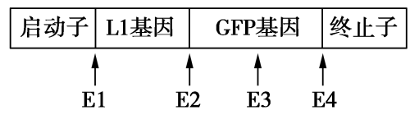

回答下列问题

（1）据图推断,该团队在将甲插入质粒P0时,使用了两种限制酶,这两种酶是______,使用这两种酶进行酶切是为了保证 ______，也是为了保证______。

（2）将P1转入体外培养的牛皮肤细胞后,若在该细胞中观察到了绿色荧光,则说明L1基因在牛的皮肤细胞中完成了_____和______过程。

（3）为了获得含有甲的牛,该团队需要做的工作包括:将能够产生绿色荧光细胞的_____移入牛的______中、体外培养、胚胎移植等。

（4）为了检测甲是否存在于克隆牛的不同组织细胞中,某同学用PCR方法进行鉴定,在鉴定时应分别以该牛不同组织细胞中的______（填“mRNA”“总RNA”或“核DNA”）作为PCR模板。

2018年普通高等学校招生全国统一考试

理科综合参考答案

1．C 2．C 3．D 4．C 5．B 6．A

29．（8分）

（1）①手术但不切除垂体 切除垂体

③每隔一定时间，测定并记录两组大鼠的体重

（2）生长 促甲状腺

30．（8分）

（1）下层 A叶片的净光合速率达到最大时所需光照强度低于B叶片

（2）暗

（3）无水乙醇

31．（11分）

（1）生产者固定的能量在沿食物链流动过程中大部分都损失了，传递到下一营养级的能量较少

（2）甲对顶级肉食性动物的恐惧程度比乙高，顶级肉食性动物引入后甲逃离该生态系统的数量比乙多

（3）大型肉食性动物捕食野猪；野猪因恐惧减少了采食。学科*网

32．（12分）

（1）ZAZA，ZaW ZAW、ZAZa，雌雄均为正常眼 1/2

（2）杂交组合：豁眼雄禽（ZaZa）×正常眼雌禽（ZAW）

预期结果：子代雌禽为豁眼（ZaW），雄禽为正常眼（ZAZa）

（3）ZaWmm ZaZaMm，ZaZamm

37．（15分）

（1）可以

（2）在达到消毒目的的同时，营养物质损失较少

（3）破坏DNA结构 消毒液

（4）氯气

（5）未将锅内冷空气排尽

38．（15分）

（1）E1和E4 甲的完整 甲与载体正确连接

（2）转录 翻译

（3）细胞核 去核卵母细胞

（4）核DNA

2018年普通高等学校招生全国统一考试（三）

理科综合能力测试

注意事项：

1．答卷前，考生务必将自己的姓名、准考证号填写在答题卡上。

2．回答选择题时，选出每小题答案后，用铅笔把答题卡上对应题目的答案标号涂黑，如需改动，用橡皮擦干净后，再选涂其它答案标号。回答非选择题时，将答案写在答题卡上，写在本试卷上无效。。

3．考试结束后，将本试卷和答题卡一并交回。

可能用到的相对原子质量：H 1 C 12 N 14 O 16 Na 23 Mg 24 Al 27 S 32 Cr 52 Zn 65 I 127

一、选择题：本题共13个小题，每小题6分，共78分。在每小题给出的四个选项中，只有一项是符合题目要求的。

1．下列研究工作中由我国科学家完成的是

A．以豌豆为材料发现性状遗传规律的实验B．用小球藻发现光合作用暗反应途径的实验C．证明DNA是遗传物质的肺炎双球菌转化实验

D．首例具有生物活性的结晶牛胰岛素的人工合成

2．下列关于细胞的结构和生命活动的叙述，错误的是

A．成熟个体中的细胞增殖过程不需要消耗能量B．细胞的核膜、内质网膜和细胞膜中都含有磷元素C．两个相邻细胞的细胞膜接触可实现细胞间的信息传递

D．哺乳动物造血干细胞分化为成熟红细胞的过程不可逆

3．神经细胞处于静息状态时，细胞内外K+和Na+的分布特征是

A．细胞外K+和Na+浓度均高于细胞内B．细胞外K+和Na+浓度均低于细胞内C．细胞外K+浓度高于细胞内，Na+相反

D．细胞外K+浓度低于细胞内，Na+相反

4．关于某二倍体哺乳动物细胞有丝分裂和减数分裂的叙述，错误的是

A．有丝分裂后期与减数第二次分裂后期都发生染色单体分离B．有丝分裂中期与减数第一次分裂中期都发生同源染色体联会C．一次有丝分裂与一次减数分裂过程中染色体的复制次数相同

D．有丝分裂中期和减数第二次分裂中期染色体都排列在赤道板上

5．下列关于生物体中细胞呼吸的叙述，错误的是

A．植物在黑暗中可进行有氧呼吸也可进行无氧呼吸B．食物链上传递的能量有一部分通过细胞呼吸散失C．有氧呼吸和无氧呼吸的产物分别是葡萄糖和乳酸

D．植物光合作用和呼吸作用过程中都可以合成ATP

6．某同学运用黑光灯诱捕的方法对农田中具有趋光性的昆虫进行调查，下列叙述错误的是

A．趋光性昆虫是该农田生态系统的消费者B．黑光灯传递给趋光性昆虫的信息属于化学信息C．黑光灯诱捕的方法可用于调查某种趋光性昆虫的种群密度

D．黑光灯诱捕的方法可用于探究该农田趋光性昆虫的物种数目

29．（9分）

回答下列问题：

（1）高等植物光合作用中捕获光能的物质分布在叶绿体的___________上，该物质主要捕获可见光中的_________。

（2）植物的叶面积与产量关系密切，叶面积系数（单位土地面积上的叶面积总和）与植物群体光合速率、呼吸速率及干物质积累速率之间的关系如图所示，由图可知：当叶面积系数小于a时，随叶面积系数增加，群体光合速率和干物质积累速率均_______。当叶面积系数超过b时，群体干物质积累速率降低，其原因是__________________________。

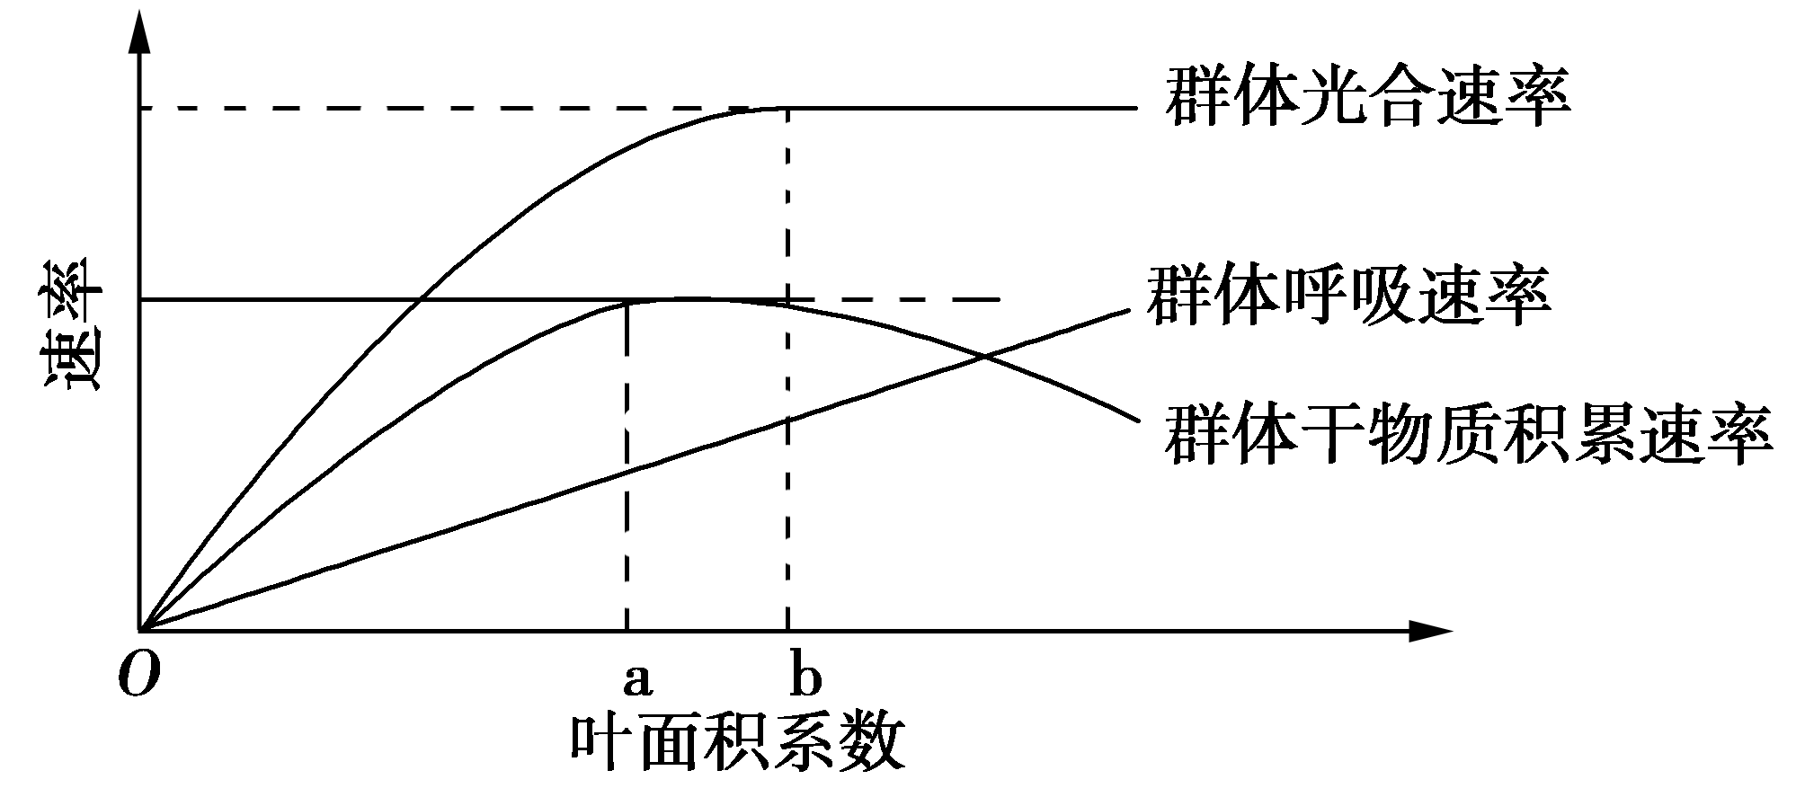

（3）通常，与阳生植物相比，阴生植物光合作用吸收与呼吸作用放出的CO2量相等时所需要的光照强度________（填“高”或“低”）。

30．（10分）

回答下列与蛋白质相关的问题：

（1）生物体中组成蛋白质的基本单位是______，在细胞中合成蛋白质时，肽键是在________这一细胞器上形成的。合成的蛋白质中有些是分泌蛋白，如______（填“胃蛋白酶”“逆转录酶”或“酪氨酸酶”）。分泌蛋白从合成至分泌到细胞外需要经过高尔基体，此过程中高尔基体的功能是________________。

（2）通常，细胞内具有正常生物学功能的蛋白质需要有正确的氨基酸序列和______结构，某些物理或化学因素可以导致蛋白质变性，通常，变性的蛋白质易被蛋白酶水解，原因是____________。

（3）如果DNA分子发生突变，导致编码正常血红蛋白多肽链的mRNA序列中一个碱基被另一个碱基替换，但未引起血红蛋白中氨基酸序列的改变，其原因可能是_______________________。

31．（10分）

某小组利用某二倍体自花传粉植物进行两组杂交实验，杂交涉及的四对相对性状分别是：红果（红）与黄果（黄），子房二室（二）与多室（多），圆形果（圆）与长形果（长），单一花序（单）与复状花序（复）。实验数据如下表：

|  |  |  |  |
| --- | --- | --- | --- |
| 组别 | 杂交组合 | F1表现型 | F2表现型及个体数 |
| 甲 | 红二×黄多 | 红二 | 450红二、160红多、150黄二、50黄多 |
| 红多×黄二 | 红二 | 460红二、150红多、160黄二、50黄多 |
| 乙 | 圆单×长复 | 圆单 | 660圆单、90圆复、90长单、160长复 |
| 圆复×长单 | 圆单 | 510圆单、240圆复、240长单、10长复 |

回答下列问题：

（1）根据表中数据可得出的结论是：控制甲组两对相对性状的基因位于__________上，依据是___________________________；控制乙组两对相对性状的基因位于___________（填“一对”或“两对”）同源染色体上，依据是_____________________。

（2）某同学若用“长复”分别与乙组的两个F1进行杂交，结合表中数据分析，其子代的统计结果不符合的__________________的比例。

32．（10分）

下图是某农业生态系统模式图。

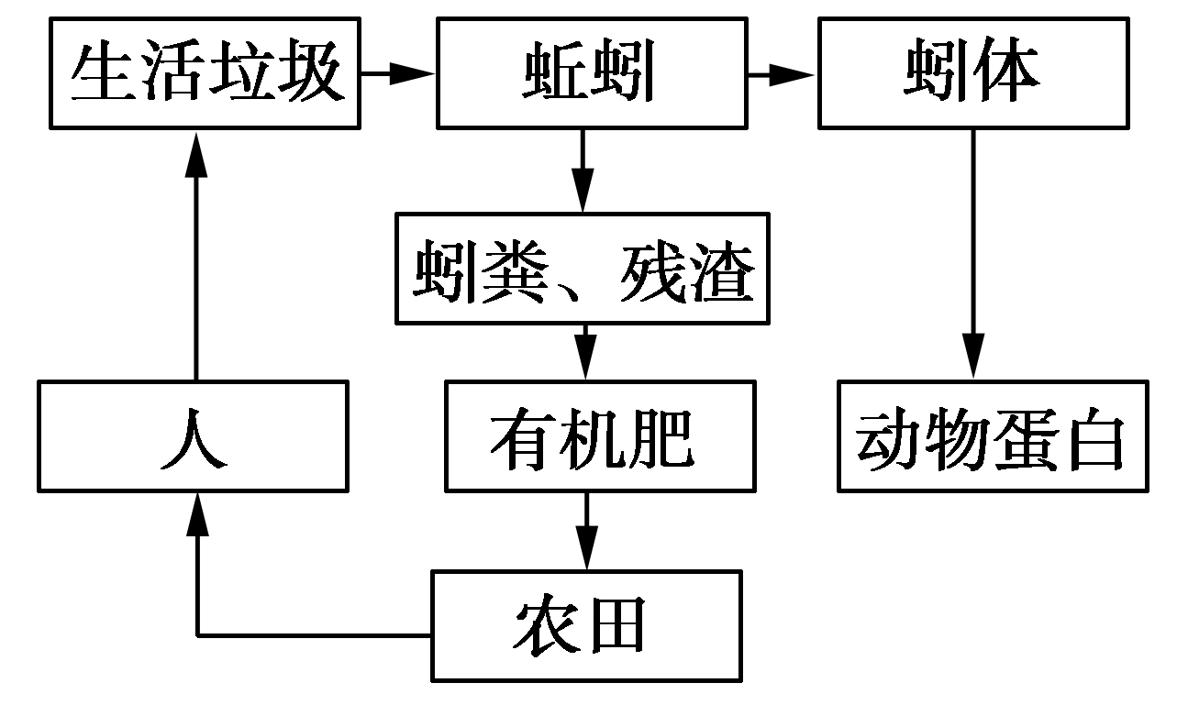

据图回答下列问题：

（1）蚯蚓生命活动所需的能量来自于生活垃圾中的______（填“有机物”或“无机物”）。生活垃圾中的细菌和真菌属于分解者，在生态系统中分解者的作用是__________。

（2）根据生态系统中分解者的作用，若要采用生物方法处理生活垃圾，在确定处理生活垃圾的方案时，通常需要考虑的因素可概括为3个方面，即__________________________________________。

（3）有机肥在土壤中经分解、转化可产生NO3-，通常植物根系对NO3-的吸收是通过_______运输完成的。

37．［生物——选修1：生物技术实践］（15分）

回答下列与酵母菌有关的问题：

（1）分离培养酵母菌通常使用____________（填“牛肉膏蛋白胨”“MS”或“麦芽汁琼脂”）培养基，该培养基应采用________灭菌法灭菌。若将酵母菌划线接种在平板上，培养一段时间后会观察到菌落，菌落的含义是_______________。

（2）酵母菌液体培养时，若通入氧气，可促进______________（填“菌体快速增殖”、“乙醇产生”或“乳酸产生”）；若进行厌氧培养，可促进_________（填“菌体快速增殖”、“乙醇产生”或“乳酸产生”）。

（3）制作面包时，为使面包松软通常要在面粉中添加一定量的酵母菌，酵母菌引起面包松软的原因是______________________。

38．［生物——选修3：现代生物科技专题］（15分）

2018年《细胞》期刊报道，中国科学家率先成功地应用体细胞对非人灵长类动物进行克隆，获得两只克隆猴——“中中”和“华华”。回答下列问题：

（1）“中中”和“华华”的获得涉及核移植过程，核移植是指_____________。通过核移植 方法获得的克隆猴，与核供体相比，克隆猴体细胞的染色体数目____（填“减半”“加倍”或“不变”）

（2）哺乳动物的核移植可以分为胚胎细胞核移植和体细胞核移植，胚胎细胞核移植获得克隆动物的难度_________（填“大于”或“小于”）体细胞核移植，其原因是________________________________。

（3）在哺乳动物核移植的过程中，若分别以雌性个体和雄性个体的体细胞作为核供体，通常，所得到的两个克隆动物体细胞的常染色体数目____________（填“相同”或“不相同”），性染色体组合____________（填“相同”或“不相同”）。

2018年普通高等学校招生全国统一考试

理科综合参考答案

1．D 2．A 3．D 4．B 5．C 6．B

29．（1）类囊体膜 蓝紫光和红光

（2）增加 群体光合速率不变，但群体呼吸速率仍在增加，故群体干物质积累速率降低

（3）低

30．（1）氨基酸 核糖体 胃蛋白酶 对蛋白质进行加工、分类和包装

（2）空间 蛋白质变性使肽键暴露，暴露的肽键易与蛋白酶接触，使蛋白质降解

（3）遗传密码具有简并性

31．（1）非同源染色体 F2中两对相对性状表现型的分离比符合9∶3∶3∶1

一对 F2中每对相对性状表现型的分离比都符合3∶1，而两对相对性状表现型的分离比不符合9∶3∶3∶1

（2）1∶1∶1∶1

32．（1）有机物 将动植物遗体和动物的排遗物分解成无机物

（2）待分解垃圾的性质，引进的分解者生物的种类，处理环境的理化条件

（3）主动

37．（1）麦芽汁琼脂 高压蒸汽 由一个细胞繁殖而来的肉眼可见的子细胞群体

（2）菌体快速增殖 乙醇产生

（3）酵母菌分解葡萄糖会产生CO2，CO2使面包松软

38．（1）将动物的一个细胞核，移入一个已去掉细胞核的卵母细胞 不变

（2）小于 胚胎细胞分化程度低，恢复全能性相对容易

（3）相同 不同

2018年普通高等学校招生全国统一考试

理科综合能力测试（北京卷）

本试卷共16页，共300分。考试时长150分钟。考生务必将答案答在答题卡上，在试卷上作答无效。考试结束后，将本试卷和答题卡一并交回。

可能用到的相对原子质量：H 1 C 12 N 14 O 16

第一部分（选择题 共120分）

本部分共20小题，每小题6分，共120分。在每小题列出的四个选项中，选出最符合题目要求的一项。

1．细胞膜的选择透过性保证了细胞内相对稳定的微环境。下列物质中，以（自由）扩散方式通过细胞膜的是

A．Na+

B．二氧化碳

C．RNA

D．胰岛素

2．哺乳动物肝细胞的代谢活动十分旺盛，下列细胞结构与对应功能表述有误的是

A．细胞核：遗传物质储存与基因转录B．线粒体：丙酮酸氧化与ATP合成C．高尔基体：分泌蛋白的合成与加工

D．溶酶体：降解失去功能的细胞组分

3．光反应在叶绿体类囊体上进行。在适宜条件下，向类囊体悬液中加入氧化还原指示剂DCIP，照光后DCIP由蓝色逐渐变为无色。该反应过程中

A．需要ATP提供能量B．DCIP被氧化C．不需要光合色素参与

D．会产生氧气

4．以下高中生物学实验中，操作不正确的是

A．在制作果酒的实验中，将葡萄汁液装满整个发酵装置B．鉴定DNA时，将粗提产物与二苯胺混合后进行沸水浴C．用苏丹Ⅲ染液染色，观察花生子叶细胞中的脂肪滴（颗粒）

D．用龙胆紫染液染色，观察洋葱根尖分生区细胞中的染色体

5．用*Xho***I**和*Sal***I**两种限制性核酸内切酶分别处理同一DNA片段，酶切位点及酶切产物分离结果如图。以下叙述不正确的是

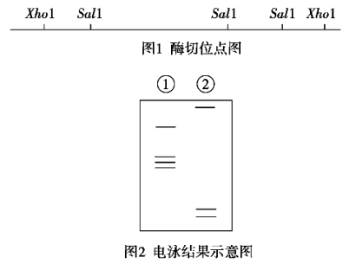

A．图1中两种酶识别的核苷酸序列不同B．图2中酶切产物可用于构建重组DNAC．泳道①中是用*Sal***I**处理得到的酶切产物

D．图中被酶切的DNA片段是单链DNA

29．（17分）

癌症是当前严重危害人类健康的重大疾病。研究人员利用与癌细胞在某些方面具有相似性的诱导多能干细胞（iPSC）进行了抗肿瘤的免疫学研究。

（1）癌细胞具有无限___________的特点。当体内出现癌细胞时，可激发机体的_________系统发挥清除作用。

（2）研究人员进行的系列实验如下：

免疫组小鼠：每周注射1次含失去增殖活性的iPSC悬液，连续4周；

空白组小鼠：每周注射1次不含失去增殖活性的iPSC的缓冲液，连续4周。

实验一：取免疫组和空白组小鼠的血清分别与iPSC、DB7（一种癌细胞）和MEF（一种正常体细胞）混合，检测三种细胞与血清中抗体的结合率，结果见下表。

|  |  |  |  |  |
| --- | --- | --- | --- | --- |
| 细胞与抗体的结合率（%） | 细胞 | iPSC | DB7 | MEF |
| 血清 |
| 免疫组 | | 77 | 82 | 8 |
| 空白组 | | 10 | 8 | 9 |

①比较表中iPSC与两组小鼠血清作用的结果可知，免疫组的数值明显________空白组的数值，说明iPSC刺激小鼠产生了特异性抗体。

②表中DB7和iPSC与免疫组小鼠血清作用后的检测数据无明显差异，说明DB7有____________。

③综合表中全部数据，实验结果表明_____________________。

实验二：给免疫组和空白组小鼠皮下注射DB7，一周后皮下形成肿瘤。随后空白组小鼠肿瘤体积逐渐增大，免疫组小鼠肿瘤体积逐渐缩小。由此推测：iPSC还能刺激机体产生特异性抗肿瘤的___________免疫。

（3）研究人员另取小鼠进行实验，验证了上述推测。下图为实验组的实验过程及结果示意图。请在下图中选择A或B填入④处，从C~F中选择字母填入①～③处。

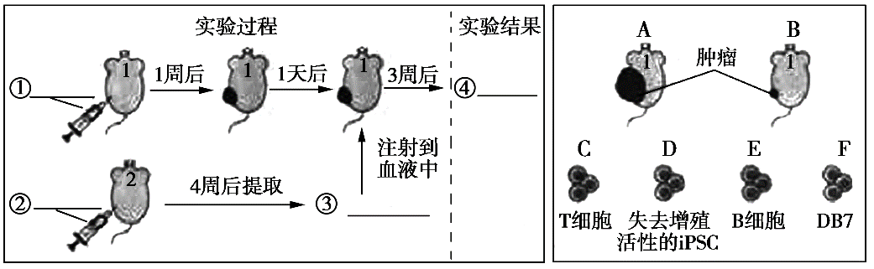

（4）该系列研究潜在的应用前景是iPSC可以用于___________________________。

30．（17分）

水稻是我国最重要的粮食作物。稻瘟病是由稻瘟病菌（Mp）侵染水稻引起的病害，严重危害我国粮食生产安全。与使用农药相比，抗稻瘟病基因的利用是控制稻瘟病更加有效、安全和经济的措施。

（1）水稻对Mp表现出的抗病与感病为一对相对__________。为判断某抗病水稻是否为纯合子，可通过观察自交子代____________来确定。

（2）现有甲（R1R1r2r2r3r3）、乙（r1r1R2R2r3r3）、丙（r1r1r2r2R3R3）三个水稻抗病品种，抗病（R）对感病（r）为显性，三对抗病基因位于不同染色体上。根据基因的DNA序列设计特异性引物，用PCR方法可将样本中的R1、r1、R2、r2、R3、r3区分开。这种方法可用于抗病品种选育中基因型的鉴定。

①甲品种与感病品种杂交后，对F2不同植株的R1、r1进行PCR扩增。已知R1比r1片段短。从扩增结果（下图）推测可抗病的植株有____________。

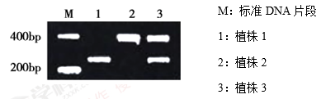

②为了在较短时间内将甲、乙、丙三个品种中的抗病基因整合，选育新的纯合抗病植株，下列育种步骤的正确排序是________。

a．甲×乙，得到F1

b．用PCR方法选出R1R1R2R2R3R3植株

c．R1r1R2r2r3r3植株×丙，得到不同基因型的子代

d．用PCR方法选出R1r1R2r2R3r3植株，然后自交得到不同基因型的子代

（3）研究发现，水稻的抗病表现不仅需要自身抗病基因（R1、R2、R3等）编码的蛋白，也需要Mp基因（A1、A2、A3等）编码的蛋白。只有R蛋白与相应的A蛋白结合，抗病反应才能被激活。若基因型为R1R1r2r2R3R3和r1r1R2R2R3R3的水稻，被基因型为a1a1A2A2a3a3的Mp侵染，推测这两种水稻的抗病性表现依次为___________。

（4）研究人员每年用Mp（A1A1a2a2a3a3）人工接种水稻品种甲（R1R1r2r2r3r3），几年后甲品种丧失了抗病性，检测水稻的基因未发现变异。推测甲品种抗病性丧失的原因是______________。

（5）水稻种植区的Mp是由不同基因型组成的群体。大面积连续种植某个含单一抗病基因的水稻品种，将会引起Mp种群__________，使该品种抗病性逐渐减弱直至丧失，无法在生产中继续使用。

（6）根据本题所述水稻与Mp的关系，为避免水稻品种抗病性丧失过快，请从种植和育种两个方面给出建议__________________________。

31．（16分）

因含N、P元素的污染物大量流入，我国某大型水库曾连续爆发“水华”。为防治“水华”，在控制上游污染源的同时，研究人员依据生态学原理尝试在水库中投放以藻类和浮游动物为食的鲢鱼和鳙鱼，对该水库生态系统进行修复，取得了明显效果。

（1）在该水库生态系统组成中，引起“水华”的藻类属于_________。水库中各种生物共同构成______________。

（2）为确定鲢、鳙的投放量，应根据食物网中的营养级，调查投放区鲢、鳙_________的生物积累量（在本题中指单位面积中生物的总量，以t·hm-2表示）：为保证鲢、鳙的成活率，应捕杀鲢、鳙的______________。

（3）藻类吸收利用水体中的N、P元素，浮游动物以藻类为食，银鱼主要以浮游动物为食，由图可知，将鲢、鳙鱼苗以一定比例投放到该水库后，造成银鱼生物积累量__________，引起该变化的原因是______。

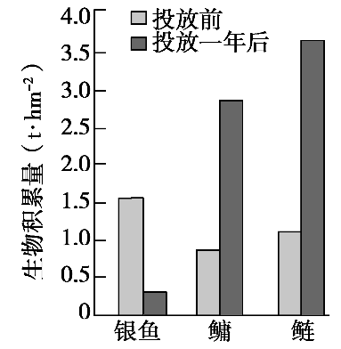

（4）投放鲢、鳙这一方法是通过人为干预，调整了该生态系统食物网中相关物种生物积累量的____________，从而达到改善水质的目的。

（5）鲢鱼和鳙鱼是人们日常食用的鱼类。为继续将投放鲢、鳙的方法综合应用，在保持良好水质的同时增加渔业产量，以实现生态效益和经济效益的双赢，请提出两条具体措施________________。

2018年普通高等学校招生全国统一考试

理科综合参考答案（北京卷）

1．B 2．C 3．D 4．A 5．D

29．（17分）

（1）分裂/增殖 免疫

（2）实验一：

①高于

②可以与抗iPSC的抗体结合的抗原

③抗iPSC的抗体可以与DB7上的抗原特异性结合，而不能与MEF上的抗原结合/iPSC与DB7有共同的抗原，与MEF无共同的抗原

实验二：细胞

（3）①F ②D ③C ④B

（4）预防和治疗癌症

30．（17分）

（1）性状 性状是否分离

（2）①1和3 ②a、c、d、b

（3）感病、抗病

（4）Mp的A1基因发生了突变

（5）（A类）基因（型）频率改变

（6）将含有不同抗病基因的品种轮换/间隔种植；将多个不同抗病基因通过杂交整合到一个品种中

31．（16分）

（1）生产者 （生物）群落

（2）捕食对象/食物 捕食者/天敌

（3）明显下降 鲢、鳙与银鱼在食物上存在竞争关系

（4）比例

（5）定期适度捕捞鲢、鳙；定期合理投放鲢、鳙；控制性捕杀鲢、鳙的捕食者；控制人类活动（工业、农业、旅游等）对该水库生态环境的负面影响

**2018年普通高等学校招生全国统一考试（江苏卷）**

**一、单项选择题：本部分包括20题，每题2分，共计40分。每题只有一个选项最符合题意。**

1．下列关于糖类的叙述，正确的是

A．单糖可以被进一步水解为更简单的化合物B．构成淀粉、糖原和纤维素的单体均为果糖C．细胞识别与糖蛋白中蛋白质有关，与糖链无关

D．糖类是大多数植物体干重中含量最多的化合物

2．脂质与人体健康息息相关，下列叙述错误的是

A．分布在内脏器官周围的脂肪具有缓冲作用B．蛇毒中的磷脂酶因水解红细胞膜蛋白而导致溶血C．摄入过多的反式脂肪酸会增加动脉硬化的风险

D．胆固醇既是细胞膜的重要组分，又参与血液中脂质的运输

3．下列关于DNA和RNA的叙述，正确的是

A．原核细胞内DNA的合成都需要DNA片段作为引物B．真核细胞内DNA和RNA的合成都在细胞核内完成C．肺炎双球菌转化实验证实了细胞内的DNA和RNA都是遗传物质

D．原核细胞和真核细胞中基因表达出蛋白质都需要DNA和RNA的参与

4．下列关于生物进化的叙述，正确的是

A．群体中近亲繁殖可提高纯合体的比例B．有害突变不能成为生物进化的原材料C．某种生物产生新基因并稳定遗传后，则形成了新物种

D．若没有其他因素影响，一个随机交配小群体的基因频率在各代保持不变

5．哺乳动物的催产素具有催产和排乳的作用，加压素具有升高血压和减少排尿的作用。两者结构简式如下图，各氨基酸残基用3个字母缩写表示。下列叙述正确的是

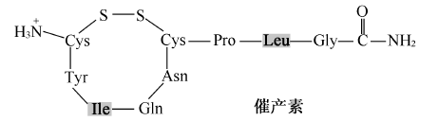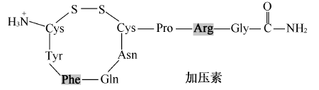

A．两种激素都是由八肽环和三肽侧链构成的多肽类化合物B．氨基酸之间脱水缩合形成的水分子中氢全部来自氨基C．肽链中游离氨基的数目与参与构成肽链的氨基酸种类无关

D．两种激素间因2个氨基酸种类不同导致生理功能不同

6．一对相对性状的遗传实验中，会导致子二代不符合3∶1性状分离比的情况是

A．显性基因相对于隐性基因为完全显性B．子一代产生的雌配子中2种类型配子数目相等，雄配子中也相等C．子一代产生的雄配子中2种类型配子活力有差异，雌配子无差异

D．统计时子二代3种基因型个体的存活率相等

7．如图为一种植物扦插枝条经不同浓度IAA浸泡30 min后的生根结果(新生根粗细相近)，对照组为不加IAA的清水。下列叙述正确的是

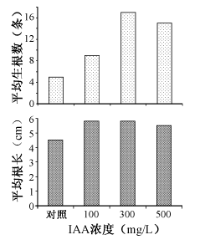

A．对照组生根数量少是因为枝条中没有IAA

B．四组实验中，300 mg/LIAA诱导茎细胞分化出根原基最有效C．100与300 mg/LIAA处理获得的根生物量相近

D．本实验结果体现了IAA对根生长作用的两重性

8．花药离体培养是重要的育种手段。下图是某二倍体植物花药育种过程的示意图，下列叙述正确的是

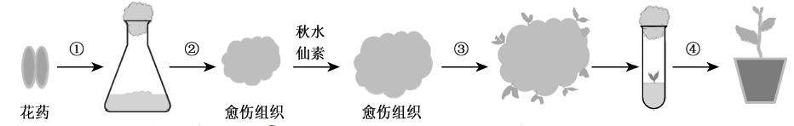

A．为了防止微生物污染，过程①所用的花药需在70%乙醇中浸泡30 min

B．过程②的培养基中需添加较高浓度的细胞分裂素以利于根的分化

C．过程③逐步分化的植株中可筛选获得纯合的二倍体

D．过程④应将炼苗后的植株移栽到含有蔗糖和多种植物激素的基质上

9．下列关于特异性免疫及其相关应用的叙述，正确的是

A．效应T细胞都是在胸腺中由造血干细胞分裂分化产生B．细胞免疫和体液免疫的二次免疫应答都与记忆细胞有关C．健康人的T细胞直接移植给肿瘤患者可提高患者的免疫力

D．大量制备一种单克隆抗体时需要大量的B细胞和骨髓瘤细胞

10．下列关于采用胚胎工程技术实现某良种肉用牛快速繁殖的叙述，正确的是

A．采取激素注射等方法对良种母牛作超数排卵处理B．体外培养发育到原肠胚期的胚胎即可进行移植C．使用免疫抑制剂以避免代孕牛对植入胚胎的排斥反应

D．利用胚胎分割技术，同卵多胎较同卵双胎成功率更高

11．如图是某神经纤维动作电位的模式图，下列叙述正确的是

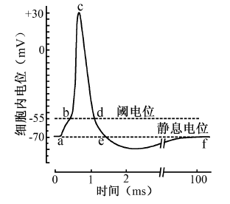

A．K+的大量内流是神经纤维形成静息电位的主要原因B．bc段Na+大量内流，需要载体蛋白的协助，并消耗能量C．cd段Na+通道多处于关闭状态，K+通道多处于开放状态

D．动作电位大小随有效刺激的增强而不断加大

12．通过羊膜穿刺术等对胎儿细胞进行检查，是产前诊断的有效方法。下列情形一般不需要进行细胞检查的是

A．孕妇妊娠初期因细菌感染引起发热

B．夫妇中有核型异常者C．夫妇中有先天性代谢异常者

D．夫妇中有明显先天性肢体畸形者

13．下图是某处沙丘发生自然演替过程中的三个阶段，下列叙述正确的是

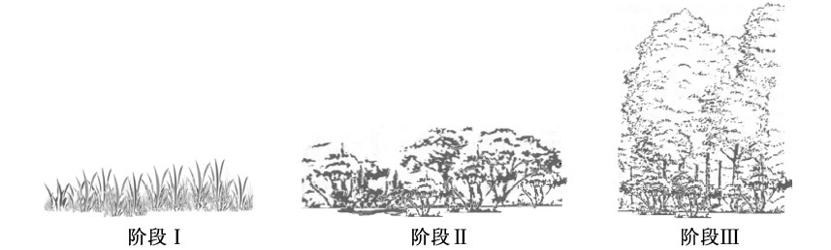

A．从形成沙丘开始发生的演替是次生演替B．阶段Ⅰ的沙丘上草本植物占优势，群落尚未形成垂直结构C．阶段Ⅰ与阶段Ⅱ的沙丘上生长的植物种类完全不同

D．阶段Ⅲ沙丘上的群落对外界干扰的抵抗力稳定性最强

14．下列关于酵母细胞固定化实验的叙述，正确的是

A．用温水使海藻酸钠迅速溶解，待其冷却到室温后用于包埋细胞B．进行包埋时，用于悬浮细胞的CaCl2溶液浓度要适宜C．注射器(或滴管)出口应尽量贴近液面以保证凝胶珠成为球状

D．包埋酵母细胞的凝胶珠为淡黄色半透明状，并具有一定的弹性

15．下列过程不涉及基因突变的是

A．经紫外线照射后，获得红色素产量更高的红酵母B．运用CRISPR/Cas9技术替换某个基因中的特定碱基C．黄瓜开花阶段用2，4-D诱导产生更多雌花，提高产量

D．香烟中的苯并芘使抑癌基因中的碱基发生替换，增加患癌风险

16．某高校采用如图所示的发酵罐进行葡萄酒主发酵过程的研究，下列叙述错误的是

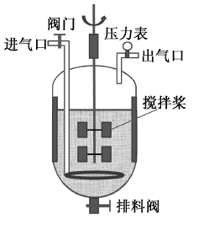

A．夏季生产果酒时，常需对罐体进行降温处理B．乙醇为挥发性物质，故发酵过程中空气的进气量不宜太大C．正常发酵过程中罐内的压力不会低于大气压

D．可以通过监测发酵过程中残余糖的浓度来决定何时终止发酵

17．关于还原糖、蛋白质和DNA的鉴定实验，下列叙述正确的是

A．在甘蔗茎的组织样液中加入双缩脲试剂，温水浴后液体由蓝色变成砖红色B．在大豆种子匀浆液中加入斐林试剂，液体由蓝色变成紫色C．提取DNA时，在切碎的洋葱中加入适量洗涤剂和食盐，充分研磨，过滤并弃去滤液

D．将DNA粗提物溶解在2 mol/LNaCl溶液中，加入二苯胺试剂，沸水浴后液体由无色变成蓝色

18．如图为某一植物在不同实验条件下测得的净光合速率，下列假设条件中能使图中结果成立的是

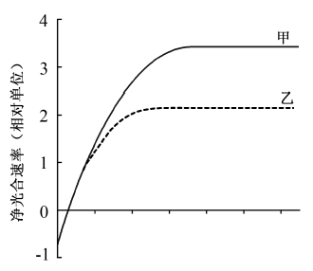

A．横坐标是CO2浓度，甲表示较高温度，乙表示较低温度B．横坐标是温度，甲表示较高CO2浓度，乙表示较低CO2浓度C．横坐标是光波长，甲表示较高温度，乙表示较低温度

D．横坐标是光照强度，甲表示较高CO2浓度，乙表示较低CO2浓度

19．由于农田的存在，某种松鼠被分隔在若干森林斑块中。人工生态通道可以起到将森林斑块彼此连接起来的作用。下列叙述正确的是

A．农田的存在,增加了松鼠的活动空间

B．生态通道有利于保护该种松鼠遗传多样性

C．不同森林斑块中的松鼠属于不同种群,存在生殖隔离

D．林木密度相同的不同斑块中松鼠的种群密度相同

20．下列关于人体神经调节和体液调节的叙述，正确的是

A．成年后生长激素不再分泌，身高不再增加B．体内多种激素具有直接降低血糖的作用C．与神经调节相比，体液调节通常作用缓慢、持续时间长

D．神经中枢只能通过发出神经冲动的方式调节相关器官的生理活动

**二、多项选择题：本部分包括5题，每题3分，共计15分。每题有不止一个选项符合题意。每题全选对者得3分，选对但不全的得1分，错选或不答的得0分。学科#网**

21．下列关于加酶洗衣粉的叙述，错误的是

A．洗衣粉中添加的酶通常是由微生物发酵生产而来B．洗衣粉中的蛋白酶通常会将添加的其他酶迅速分解C．在50 ℃热水中用加酶洗衣粉洗衣时，其中的酶会迅速失活

D．加酶洗衣粉受潮后重新晾干保存，不会影响其中酶的活性

22．如图为细胞融合的示意图，下列叙述正确的是

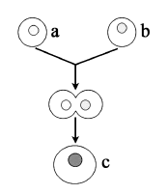

A．若a细胞和b细胞是植物细胞，需先去分化再诱导融合B．a细胞和b细胞之间的融合需要促融处理后才能实现C．c细胞的形成与a、b细胞膜的流动性都有关

D．c细胞将同时表达a细胞和b细胞中的所有基因

23．人体骨髓中存在少量属于多能干细胞的间充质干细胞(MSC)，下图为MSC分裂、分化成多种组织细胞的

示意图，下列叙述错误的是

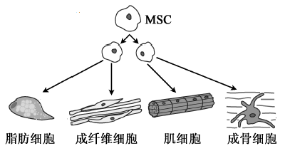

A．组织细胞中的DNA和RNA与MSC中的相同B．MSC不断增殖分化，所以比组织细胞更易衰老C．MSC中的基因都不能表达时，该细胞开始凋亡

D．不同诱导因素使MSC分化形成不同类型的细胞

24．下列中学实验均使用光学显微镜进行观察，有关实验操作或现象描述错误的是

|  |  |  |  |
| --- | --- | --- | --- |
| 编号 | 实验名称 | 实验材料 | 实验操作或现象 |
| ① | 观察植物细胞的质壁分离 | 紫色洋葱外表皮、蔗糖溶液等 | 原生质层呈紫色，各组成部分结构清晰 |
| ② | 检测生物组织中的脂肪 | 花生子叶、苏丹Ⅲ染液等 | 在高倍镜下可见细胞中被染成橘黄色的脂肪液滴 |
| ③ | 观察细胞有丝分裂 | 洋葱根尖、龙胆紫溶液等 | 在高倍镜的同一个视野中，可见分裂前期、中期、后期、末期各时期细胞呈正方形，排列紧密 |
| ④ | 探究培养液中酵母菌种群数量的动态变化 | 酵母菌、血细胞计数板等 | 在10×目镜、40×物镜下的一个视野中完成对整个计数室中酵母菌的计数 |

A．实验① B．实验② C．实验③ D．实验④

25．下图为一只果蝇两条染色体上部分基因分布示意图，下列叙述正确的是

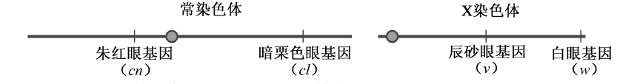

A．朱红眼基因*cn*、暗栗色眼基因*cl*为一对等位基因B．在有丝分裂中期，X染色体和常染色体的着丝点都排列在赤道板上C．在有丝分裂后期，基因*cn*、*cl*、*v*、*w*会出现在细胞的同一极

D．在减数第二次分裂后期，基因*cn*、*cl*、*v*、*w*可出现在细胞的同一极

**三、非选择题：本部分包括8题，共计65分。**

26．（8分）下图为真核细胞中3种结构的示意图，请回答下列问题：

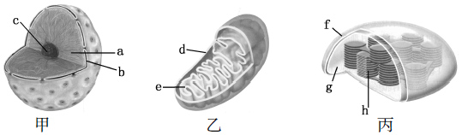

（1）甲的名称为 ▲ ，处于有丝分裂中期的洋葱根尖细胞具有 ▲ （在甲、乙、丙中选择。

（2）蛋白质合成活跃的卵母细胞中结构c较大，而蛋白质合成不活跃的肌细胞中结构c很小，这表明结构c与 ▲ （填序号）的形成直接有关。

①内质网 ②高尔基体 ③中心体 ④核糖体

（3）许多重要的化学反应在生物膜上进行，乙、丙分别通过 ▲ （用图中字母填空）扩大了膜面积，从而为这些反应需要的 ▲ 提供更多的附着场所。

（4）在细胞分裂间期，结构乙的数目增多，其增多的方式有3种假设：Ⅰ．细胞利用磷脂、蛋白质等重新合成；Ⅱ．细胞利用其他生物膜装配形成；Ⅲ．结构乙分裂增殖形成。学科%网

有人通过放射性标记实验，对上述假设进行了探究，方法如下：首先将一种链孢霉营养缺陷型突变株在加有3H标记的胆碱（磷脂的前体）培养基中培养，然后转入另一种培养基中继续培养，定期取样，检测细胞中结构乙的放射性。结果如下:

|  |  |  |  |  |
| --- | --- | --- | --- | --- |
| 标记后细胞增殖的代数 | 1 | 2 | 3 | 4 |
| 测得的相对放射性 | 2.0 | 1.0 | 0.5 | 0.25 |

①与野生型相比，实验中所用链孢霉营养缺陷型突变株的代谢特点是 ▲ 。

②实验中所用的“另一种培养基”在配制成分上的要求是 ▲ 。

③通过上述实验，初步判断3种假设中成立的是 ▲ （在Ⅰ、Ⅱ、Ⅲ中选择）。

27．（8分）长链非编码RNA（lncRNA）是长度大于200个碱基，具有多种调控功能的一类RNA分子。下图表示细胞中lncRNA的产生及发挥调控功能的几种方式，请回答下列问题：

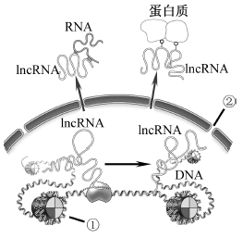

（1）细胞核内各种RNA的合成都以 ▲ 为原料，催化该反应的酶是 ▲ 。

（2）转录产生的RNA中，提供信息指导氨基酸分子合成多肽链的是 ▲ ，此过程中还需要的RNA有 ▲ 。

（3）lncRNA前体加工成熟后，有的与核内 ▲ （图示①）中的DNA结合，有的能穿过 ▲ （图示②）与细胞质中的蛋白质或RNA分子结合，发挥相应的调控作用。

（4）研究发现，人体感染细菌时，造血干细胞核内产生的一种lncRNA，通过与相应DNA片段结合，调控造血干细胞的 ▲ ，增加血液中单核细胞、中性粒细胞等吞噬细胞的数量。该调控过程的主要生理意义是 ▲ 。

28．（8分）某城市河流由于生活污水和工业废水的排入，水质逐渐恶化。经过治理后，河水又恢复了清澈。图1表示该河流的能量金字塔（甲、乙、丙为3种鱼，丁为1种水鸟，甲不摄食藻类，箭头指示能量流动方向），图2表示部分能量流动关系（图中数字表示同化的能量）。请回答下列问题：

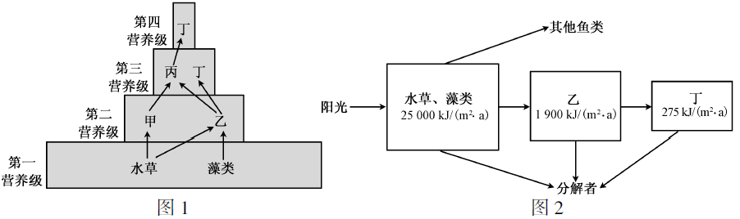

（1）图1所示食物网中，遗漏了一条能量流动途径，该条途径是 ▲ 。

（2）图1所示食物网中，次级消费者是 ▲ ，丁与丙之间的种间关系是 ▲ 。

（3）根据图1分析，除了图2中已经标出的能量去向之外，乙的能量去向还有 ▲ 。

（4）结合图2分析，图1所示食物网中第一营养级到第二营养级能量的传递效率 ▲ （在“大于”、“小于”或“等于”中选择）7.6%。

（5）经检测，水体中含有某种可被生物富集的农药，推测此农药含量最高的物种是 ▲ 。

（6）从生态学角度解释，污染物排放导致水质恶化的主要原因是 ▲ 。

29．（9分）下图为某植物叶肉细胞中有关甲、乙两种细胞器的部分物质及能量代谢途径示意图（NADPH指[H]），请回答下列问题：

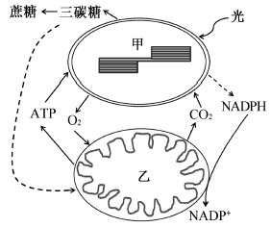

（1）甲可以将光能转变为化学能，参与这一过程的两类色素为 ▲ ，其中大多数高等植物的 ▲ 需在光照条件下合成。

（2）在甲发育形成过程中，细胞核编码的参与光反应中心的蛋白，在细胞质中合成后，转运到甲内，在 ▲ （填场所）组装；核编码的Rubisco（催化CO2固定的酶）小亚基转运到甲内，在

▲ （填场所）组装。

（3）甲输出的三碳糖在氧气充足的条件下，可被氧化为 ▲ 后进入乙，继而在乙的 ▲ （填场所）彻底氧化分解成CO2；甲中过多的还原能可通过物质转化，在细胞质中合成NADPH，NADPH中的能量最终可在乙的 ▲ （填场所）转移到ATP中。

（4）乙产生的ATP被甲利用时，可参与的代谢过程包括 ▲ （填序号）。

①C3的还原 ②内外物质运输 ③H2O裂解释放O2 ④酶的合成

30．（8分）正常人体感染病毒会引起发热，发热过程分为体温上升期、高温持续期和体温下降期。下图为体温上升期机体体温调节过程示意图，其中体温调定点是为调节体温于恒定状态，下丘脑体温调节中枢预设的一个温度值，正常生理状态下为37 ℃。请回答下列问题：

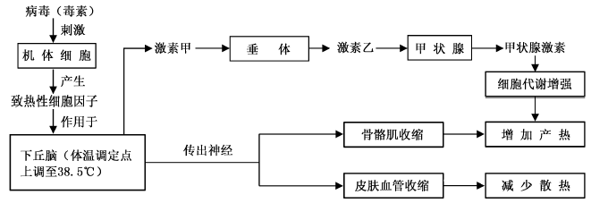

（1）图中激素甲的名称是 ▲ ，激素乙通过 ▲ 的途径作用于甲状腺。

（2）体温上升期，人体骨骼肌不随意的节律性收缩，即出现“寒战”，有助于体温 ▲ 。综合图解分析，体温上升期人体进行体温调节的方式有 ▲ 。

（3）高温持续期，人体产热量 ▲ （在“大于”、“小于”或“等于”中选择）散热量。此阶段人体有时会出现脱水现象，垂体释放抗利尿激素增加，肾小管和集合管 ▲ ，从而减少尿量。

（4）体温下降期，机体增加散热的途径有 ▲ 。

（5）体温上升期，人体会出现心率加快、血压轻度升高等症状，易引发慢性心血管疾病急性发作。请解释血压升高的可能原因： ▲ 。

31．（8分）酵母的蛋白质含量可达自身干重的一半，可作为饲料蛋白的来源。有些酵母可以利用工业废甲醇作为碳源进行培养，这样既可减少污染又可降低生产成本。研究人员拟从土壤样品中分离该类酵母，并进行大量培养。下图所示为操作流程，请回答下列问题：

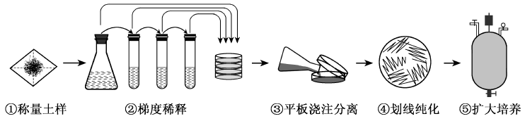

（1）配制培养基时，按照培养基配方准确称量各组分，将其溶解、定容后，调节培养基的 ▲ ，及时对培养基进行分装，并进行 ▲ 灭菌。

（2）取步骤②中不同梯度的稀释液加入标记好的无菌培养皿中，在步骤③中将温度约 ▲ （在25 ℃、50 ℃或80 ℃中选择）的培养基倒入培养皿混匀，冷凝后倒置培养。

（3）挑取分离平板中长出的单菌落，按步骤④所示进行划线。下列叙述合理的有 ▲ 。

a．为保证无菌操作，接种针、接种环使用前都必须灭菌

b．划线时应避免划破培养基表面，以免不能形成正常菌落

c．挑取菌落时，应挑取多个菌落，分别测定酵母细胞中甲醇的含量

d．可以通过逐步提高培养基中甲醇的浓度，获得甲醇高耐受株

（4）步骤⑤中，为使酵母数量迅速增加，培养过程中需保证充足的营养和 ▲ 供应。为监测酵母的活细胞密度，将发酵液稀释1 000倍后，经等体积台盼蓝染液染色，用25×16型血细胞计数板计数5个中格中的细胞数，理论上 ▲ 色细胞的个数应不少于 ▲ ，才能达到每毫升3×109个活细胞的预期密度。

32．（8分）为生产具有特定性能的α-淀粉酶，研究人员从某种海洋细菌中克隆了α-淀粉酶基因（1 656个碱基对），利用基因工程大量制备琢α-淀粉酶，实验流程见下图。请回答下列问题：

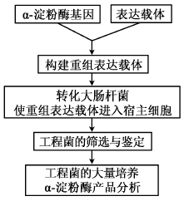

（1）利用PCR技术扩增α-淀粉酶基因前，需先获得细菌的 ▲ 。

（2）为了便于扩增的DNA片段与表达载体连接，需在引物的 ▲ 端加上限制性酶切位点，且常在两条引物上设计加入不同的限制性酶切位点，主要目的是 ▲ 。

（3）进行扩增时，反应的温度和时间需根据具体情况进行设定，下列选项中 ▲ 的设定与引物有关， ▲ 的设定与扩增片段的长度有关。（填序号）

①变性温度 ②退火温度 ③延伸温度 ④变性时间 ⑤退火时间 ⑥延伸时间

（4）下图表示筛选获得的工程菌中编码α-淀粉酶的mRNA的部分碱基序列：

学科网

图中虚线框内mRNA片段包含 ▲ 个密码子，如虚线框后的序列未知，预测虚线框后的第一个密码子最多有 ▲ 种。

（5）获得工程菌表达的α-淀粉酶后，为探究影响酶活性的因素，以浓度为1%的可溶性淀粉为底物测定酶活性，结果如下：

|  |  |  |  |  |  |  |  |  |  |  |  |  |
| --- | --- | --- | --- | --- | --- | --- | --- | --- | --- | --- | --- | --- |
| 缓冲液 | 50 mmol/LNa2HPO4-KH2PO4 | | | | 50 mmol/LTris-HCl | | | | 50 mmol/LGly-NaOH | | | |
| pH | 6.0 | 6.5 | 7.0 | 7.5 | 7.5 | 8.0 | 8.5 | 9.0 | 9.0 | 9.5 | 10.0 | 10.5 |
| 酶相对活性% | 25.4 | 40.2 | 49.8 | 63.2 | 70.1 | 95.5 | 99.5 | 85.3 | 68.1 | 63.7 | 41.5 | 20.8 |

根据上述实验结果，初步判断该α-淀粉酶活性最高的条件为 ▲ 。

33．（8分）以下两对基因与鸡羽毛的颜色有关：芦花羽基因B对全色羽基因b为显性，位于Z染色体上，而W染色体上无相应的等位基因；常染色体上基因T的存在是B或b表现的前提，tt时为白色羽。各种羽色表型见下图。请回答下列问题：学科@网

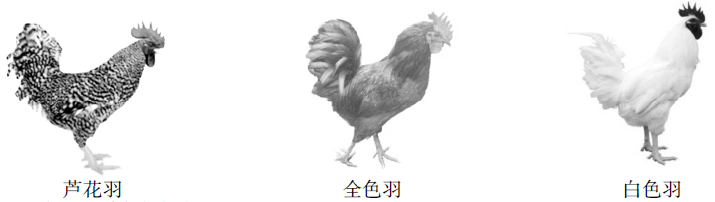

（1）鸡的性别决定方式是 ▲ 型。

（2）杂交组合TtZbZb×ttZBW子代中芦花羽雄鸡所占比例为 ▲ ，用该芦花羽雄鸡与ttZBW杂交，预期子代中芦花羽雌鸡所占比例为 ▲ 。

（3）一只芦花羽雄鸡与ttZbW杂交，子代表现型及其比例为芦花羽∶全色羽=1∶1，则该雄鸡基因型为

▲ 。

（4）一只芦花羽雄鸡与一只全色羽雌鸡交配，子代中出现了2只芦花羽、3只全色羽和3只白色羽鸡，两个亲本的基因型为 ▲ ，其子代中芦花羽雌鸡所占比例理论上为 ▲ 。

（5）雏鸡通常难以直接区分雌雄，芦花羽鸡的雏鸡具有明显的羽色特征（绒羽上有黄色头斑）。如采用纯种亲本杂交，以期通过绒羽来区分雏鸡的雌雄，则亲本杂交组合有（写出基因型） ▲ 。

**生物参考答案**

1．D 2．B 3．D 4．A 5．D

6．C 7．B 8．C 9．B 10．A

11．C 12．A 13．D 14．D 15．C

16．B 17．D 18．D 19．B 20．C

21．BCD 22．BC 23．ABC 24．ACD 25．BCD

26．（8分）

（1）细胞核 乙

（2）④

（3）e、h 酶

（4）①自身不能合成胆碱

②成分与前一步骤的培养基相同，只是胆碱没有3H标记

③Ⅲ

27．（8分）

（1）四种核糖核苷酸 RNA聚合酶

（2）mRNA（信使RNA） tRNA和rRNA（转运RNA和核糖体RNA）

（3）染色质 核孔

（4）分化 增强人体的免疫抵御能力

28．（8分）

（1）水草→甲→丁

（2）丙和丁 捕食和竞争

（3）传递给丙、自身呼吸作用以热能形式散失

（4）大于

（5）丁

（6）河流生态系统自我调节（自我修复）能力有限

29．（9分）

（1）叶绿素、类胡萝卜素 叶绿素

（2）类囊体膜上 基质中

（3）丙酮酸 基质中 内膜上

（4）①②④

30．（8分）

（1）促甲状腺激素释放激素 体液运输

（2）上升到已上调的体温调定点（上升到38.5 ℃） 神经调节，体液调节

（3）等于 重吸收水的能力增强（重吸收水量增加）

（4）汗腺分泌增加，皮肤血管舒张

（5）心脏血液输出量增加，外周血管收缩

31．（8分）

（1）pH 高压蒸汽（湿热）

（2）50 ℃

（3）a、b、d

（4）氧气 无 30

32．（8分）

（1）基因组DNA

（2）5’ 使DNA片段能定向插入表达载体，减少自连

（3）② ⑥

（4）8 13

（5）pH为8.5，缓冲液为50 mmol/L Tris-HCl

33．（8分）

（1）ZW

（2）1/4 1/8

（3）TTZBZb

（4）TtZBZb×TtZbW 3/16

（5）TTZbZb×TTZBW；TTZbZb×ttZBW；ttZbZb×TTZBW

2018年普通高等学校招生全国统一考试（天津卷）

理科综合 **生物部分**

第Ⅰ卷

注意事项：

1．每题选出答案后，用铅笔将答题卡上对应题目的答案标号涂黑。如需改动，用橡皮擦干净后，再选涂其他答案标号。

2．本卷共6题，每题6分，共36分。在每题给出的四个选项中，只有一项是最符合题目要求的。

1．下列关于人体神经调节的叙述，正确的是

A．结构基础是反射弧B．不受激素影响C．不存在信息传递

D．能直接消灭入侵病原体

2．芦笋是雌雄异株植物，雄株性染色体为XY，雌株为XX；其幼茎可食用，雄株产量高。以下为两种培育雄株的技术路线。有关叙述错误的是

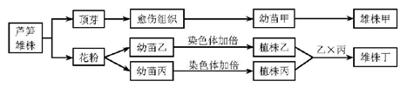

A．形成愈伤组织可通过添加植物生长调节剂进行诱导B．幼苗乙和丙的形成均经过脱分化和再分化过程C．雄株丁的亲本的性染色体组成分别为XY、XX

D．与雄株甲不同，雄株丁培育过程中发生了基因重组

3．生物膜上不同类型的蛋白质行使不同的功能。下表中依据膜蛋白功能，对其类型判断错误的是

|  |  |  |
| --- | --- | --- |
| 选项 | 膜蛋白的位置、功能 | 膜蛋白的类型 |
| A． | 位于突触后膜，识别并结合神经递质 | 受体 |
| B． | 位于靶细胞膜，识别并结合激素 | 载体 |
| C． | 位于类囊体膜，催化ATP合成 | 酶 |
| D． | 位于癌细胞膜，引起特异性免疫 | 抗原 |

4．果蝇的生物钟基因位于X染色体上，有节律（XB）对无节律（Xb）为显性；体色基因位于常染色体上，灰身（A）对黑身（a）为显性。在基因型为AaXBY的雄蝇减数分裂过程中，若出现一个AAXBXb类型的变异组胞，有关分析正确的是

A．该细胞是初级精母细胞B．该细胞的核DNA数是体细胞的一半C．形成该细胞过程中，A和a随姐妹染色单体分开发生了分离

D．形成该细胞过程中，有节律基因发生了突变

5．为探究酵母菌的呼吸方式，在连通CO2和O2传感器的100mL锥形瓶中，加入40 mL活化酵母菌和60 mL葡萄糖培养液，密封后在最适温度下培养。培养液中O2和CO2相对含量变化见下图。有关分析错误的是

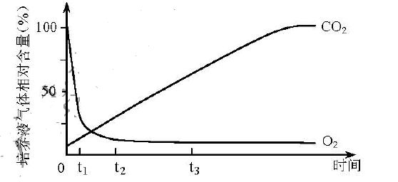

A．t1→t2，酵母菌的有氧呼吸速率不断下降B．t3时，培养液中葡萄糖的消耗速率比t1时快C．若降低10 ℃培养，O2相对含量达到稳定所需时间会缩短

D．实验后的培养液滤液加入适量酸性重铬酸钾溶液后变成灰绿色

6．某生物基因型为A1A2，A1和A2的表达产物N1和N2可随机组合形成二聚体蛋白，即N1N1、N1N2、N1N2三种蛋白。若该生物体内A2基因表达产物的数量是A1的2倍，则由A1和A2表达产物形成的二聚体蛋白中，N1N2型蛋白占的比例为

A．1/3B．1/4C．1/8

D．1/9

第Ⅱ卷

注意事项：

1．用黑色墨水的钢笔或签字笔将答案写在答题卡上。

2．本卷共4题，共44分。

7．（10分）血管平滑肌细胞（VSMC）的功能受多种物质影响，与血管健康密切相关。

（1）血管内皮细胞释放的一氧化氮，可降低VSMC膜上Ca2+运输蛋白的活性，导致进入细胞内的Ca2+__________（增加/减少），引起血管平滑肌舒张，上述调节方式属于_________调节。

（2）机体产生的同型半胱氨酸水平升高，可引起VSMC少内质网功能素乱，堆积未折叠蛋白，这些蛋白没有形成正确的________________，不能行使正常功能。

（3）用同型半胱氨酸处理体外培养的小鼠成熟分化型VSMC后，其细胞分化相关指标的交化如下表所示。

|  |  |
| --- | --- |
| 同型半胱氨酸 细胞分化指标 | 形态 相对增殖能力 相对迁移能力 |
| 未处理  处理 | 长梭形 弱 弱  椭圆形 强 强 |

由此推断，同型半胱氨酸导致VSMC分化程度______________（升高/降低），功能紊乱。

（4）已知血管保护药物R对VSMC没有直接影响，但可改善同型半胱氨酸对VSMC的作用。以小鼠VSMC为材料，在细胞水平研究上述作用时，应设计三组实验，即_______________、同型半胱氨酸处理组和___________________；每组内设三个重复，其目的是_____________。

8．（10分）为研究森林生态系统的碳循环，对西黄松老龄（未砍伐50~250年）和幼龄（砍伐后22年）生态系统的有机碳库及年碳收支进行测试，结果见下表，据表回答：

|  |  |  |  |  |  |
| --- | --- | --- | --- | --- | --- |
| 碳量 | 生产者活生物量  （g/m2） | 死有机质  （g/m2） | 土壤有机碳  （g/m2） | 净初级生产力  （g/m2.年） | 异氧呼吸  （g/m2.年） |
| 西黄松生态系统 |  |  |  |  |  |
| 老龄 | 12730 | 2560 | 5330 | 470 | 440 |
| 幼龄 | 1460 | 3240 | 4310 | 360 | 390 |

※净初级生产力：生产者光合作用固定总碳的速率减去自身呼吸总用消耗碳的速率

※※异养呼吸：消费者和分解者的呼吸作用

（1）西黄松群落被砍伐后，可逐渐形成自然幼龄群落，体现了生态系统的_________稳定性。

（2）大气中的碳主要在叶绿体_________部位被固定，进入生物群落。幼龄西黄松群落每平方米有____________克碳用于生产者当年的生长、发育、繁殖，储存在生产者活生物量中；其中，部分通过生态系统中___________的呼吸作用，部分转变为死有机质和土壤有机碳后通过__________________________的分解作用，返回大气中的CO2库。学.科网

（3）西黄松幼龄群落中每克生产者活生物量的净初级生产力___________（大于/等于/小于）老龄群落。根据年碳收支分析，幼龄西黄松群落_________（能/不能）降低大气碳总量。

9．（10分）为获得玉米多倍体植株，采用以下技术路线。据图回答：

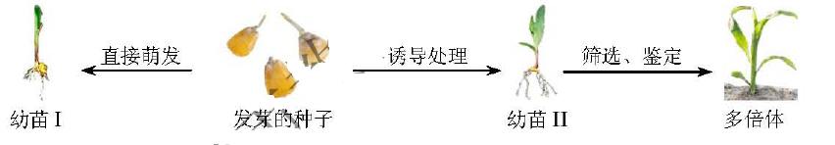

（1）可用______________对图中发芽的种子进行处理。

（2）筛选鉴定多倍体时，剪去幼苗根尖固定后，经过解离、漂洗、染色、制片，观察_____区的细胞。若装片中的细胞均多层重叠，原因是__________________________。统计细胞周期各时期的细胞数和细胞染色体数。下表分别为幼苗I中的甲株和幼苗II中的乙株的统计结果。

|  |  |  |  |  |  |  |
| --- | --- | --- | --- | --- | --- | --- |
| 幼苗 | 计数项目 | 细胞周期 | | | | |
| 间期 前期 中期 后期 末期 | | | | |
| 甲株 | 细胞数  细胞染色体数 | x1 | x2 | x3 | x4 | x5 |
| / | / | y | 2y | / |
| 乙株 | 细胞染色体数 | / | / | 2y | 4y | / |

可以利用表中数值____________和_____________，比较甲株细胞周期中的间期与分裂期的时间长短。

（3）依表结果，绘出形成乙株的过程中，诱导处理使染色体数加倍的细胞周期及下一个细胞周期的染色体数变化曲线。

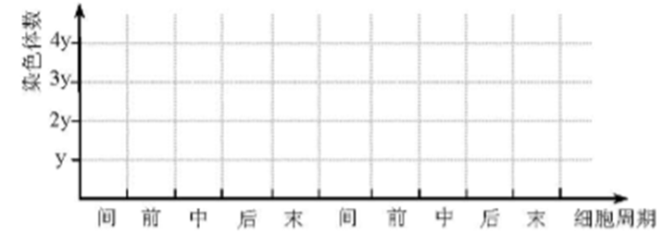

10．（14分）甲型流感病毒为RNA病毒，易引起流感大规模流行。我国科学家在2017年发明了一种制备该病毒活疫苗的新方法，主要环节如下。

（1）**改造病毒的部分基因，使其失去在正常宿主细胞内的增殖能力。**以病毒RNA为模板，逆转录成对应DNA后，利用 技术扩增，并将其中某些基因（不包括表面抗原基因）内个别编码氨基酸的序列替换成编码终止密码子的序列。与改造前的基因相比，改造后的基因表达时不能合成完整长度的 ，因此不能产生子代病毒。将该改造基因、表面抗原等其他基因分别构建重组质粒，并保存。

（2）**构建适合改造病毒增殖的转基因宿主细胞。**设计合成一种特殊tRNA的基因，其产物的反密码子能与（1）中的终止密码子配对结合，并可携带一个非天然氨基酸（Uaa）。将该基因与 连接后倒入宿主细胞。提取宿主细胞的 进行分子杂交鉴定，筛选获得成功表达上述tRNA的转基因宿主细胞。学科&网

（3）**利用转基因宿主细胞制备疫苗。**将（1）中的重组质粒导入（2）中的转基因宿主细胞，并在补加 的培养基中进行培养，则该宿主细胞能利用上述特味tRNA，翻译出改造病毒基因的完整蛋白，产生大量子代病毒，用于制备疫苗。特殊tRNA基因转录时，识别其启动子的酶是 （单选）。

A．病毒的DNA聚合酶

B．宿主的DNA聚合酶

C．病毒的RNA聚合酶

D．宿主的RNA聚合酶

（4）上述子代病毒不能在正常宿主细胞中增殖，没有致病性，因此不经灭活或减毒即可制成疫苗。与不具侵染性的流感病毒灭活疫苗相比，该病毒活疫苗的优势之一是可引起 免疫，增强免疫保护效果。

理科综合 **生物部分参考答案**

1．A 2．C 3．B 4．D 5．C 6．D

7．（共10分）

（1）减少 体液

（2）空间结构

（3）降低

（4）对照组 R+同型半胱氨基处理组 减少随机误差

8．（共10分）

（1）恢复力

（2）基质 360 消费者 分解者

（3）大于 不能

9．（共10分）

（1）秋水仙素（或低温）

（2）分生 解离不充分或压片不充分 x1 x2 +x3 +x4 +x5

（3）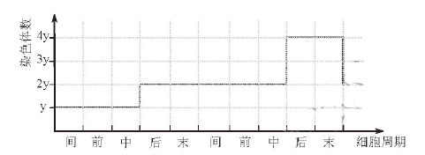

10．（共14分）

（1）PCR 多肽（或蛋白质）

（2）载体 总RNA

（3）非天然氨基酸（Uaa） D

（4）细胞